# Навык для Алисы «Домашняя бухгалтерия YL»

## Авторы:

Мазепа Илья

Зейферт Александр

## Описание:

# Домашняя бухгалтерия YL - это навык для Алисы, который поможет вам вести учёт ваших трат. Вы сможете узнать сколько вы, потратили в том или ином магазине или в какой-либо категории. Так же в навыке присутствует система лимитов, которая поможет вам оптимизировать расходы, ведь Алиса будет напоминать вам сколько осталось до лимита с каждой новой тратой.

# Основные элементы программы:

* Регистрация/Редактирование имени пользователя;
* Добавление/Удаление трат;
* Информация о тратах (в разных валютах);
* Предстоящие траты;
* Сообщества.

## Реализация:

* Регистрация/Редактирование имени пользователя:

При первом входе в навык Алиса сказать имя человека (принимаются только существующие имена). Это начальная регистрация в навыке. После ввода имени Алиса поблагодарит за регистрацию и пришлёт фотографию.

В главном меню можно попросить Алису сменить имя пользователя.

Приложение: Скрины 1-4

* Добавление/Удаление трат: Так же вы можете добавить трату, введя нужную категорию, место покупки и сумму. Впоследствии вы сможете удалить последнюю совершенную трату(все действия с тратами находятся в меню трат).

Приложение: Скрины 5-8

* Информация о тратах (в разных валютах): Вы сможете узнать статистику о своих тратах в разных валютах по категориям, местам покупок(если вы состоите в сообществе, то у вас на выбор будет статистика личная или сообщества).

Приложение: Скрины 9-14

* Предстоящие траты: Вы сможете добавить предстоящие траты и посмотреть за что вам нужно будет заплатить в этом месяце

Приложение: Скрин 15

* Сообщества: У вас будет возможность создавать, расформировывать сообщества, добавлять новых участников, а у самих участников возможность самостоятельно покинуть группу

Приложение: Скрин 16

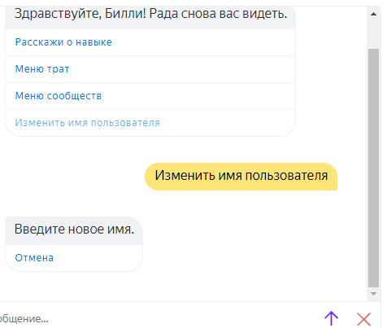

Скрин 1

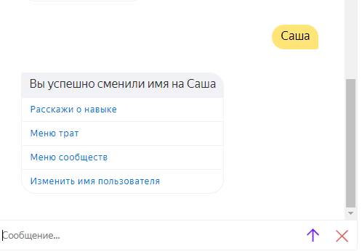

Скрин 2



Скрин 3

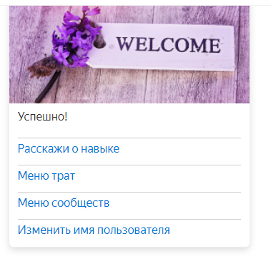

Скрин 4

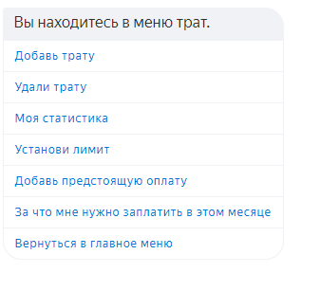

Скрин 5

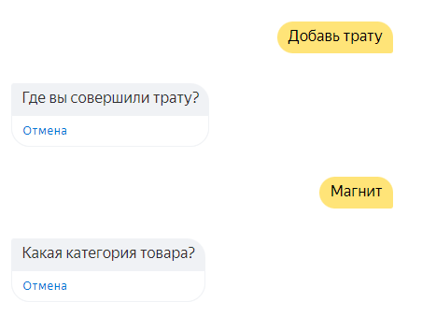

Скрин 6

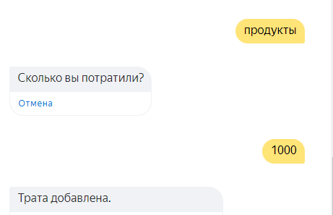

Скрин 7

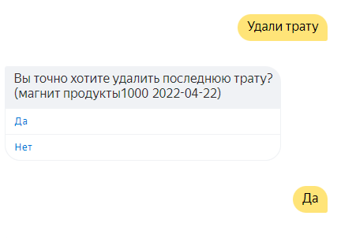

Скрин 8

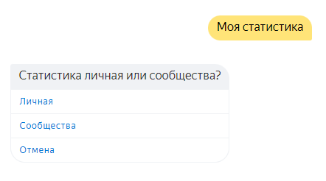

Скрин 9



Скрин 10



Скрин 11

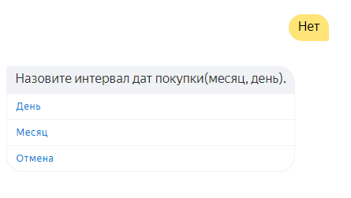

Скрин 12

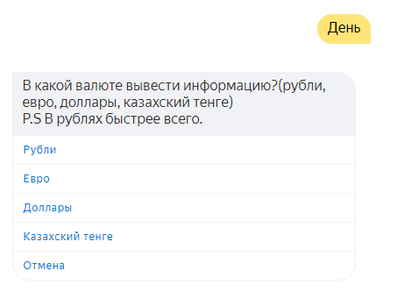

Скрин 13



Скрин 14

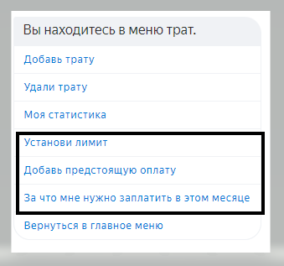

Скрин 15

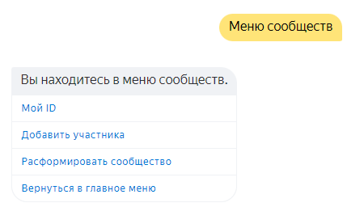

Скрин 16